07.10.2021 rok, godz. 8.30-10.00
Temat: Europejski Kodeks Walki z Rakiem
Prowadzący : Klaudia Pietrzak
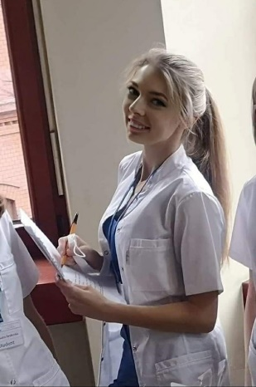
W spotkaniu wzięło udział 15 ambitnych uczennic z 1 klasy III Liceum Ogólnokształcącego im. Bohaterów Westerplatte, będącego częścią Zespołu Szkół im. Jana Wyżykowskiego w Głogowie. W pierwszej części zajęć przedstawiono - z wykorzystaniem prezentacji - tematykę prozdrowotną oraz problem chorób nowotworowych w skali globalnej i regionalnej. Zapoznano uczestniczki również ze sposobami prewencji chorób nowotworowych w oparciu o Europejski Kodeks Walki z Rakiem. Poruszono istotność zdrowego stylu życia i uczęszczania na badania kontrolne. Każda z uczennic otrzymała również broszury informacyjne opisujące sposoby samobadania piersi oraz symboliczną różową wstążkę, nawiązującą do międzynarodowego miesiąca Świadomości Raka Piersi - Różowy Październik. Dalsza część zajęć opierała się na swobodnej rozmowie z uczestniczkami projektu. Wspólnie z Panią Dyrektor Instytutu dr n. o zdr. Dorotą Milecką oprowadziłyśmy naszych gości po najciekawszych, nowoczesno wyposażonych miejscach uczelni w budynku Państwowej Wyższej Szkoły Zawodowej w Głogowie.
Uczestnicy:
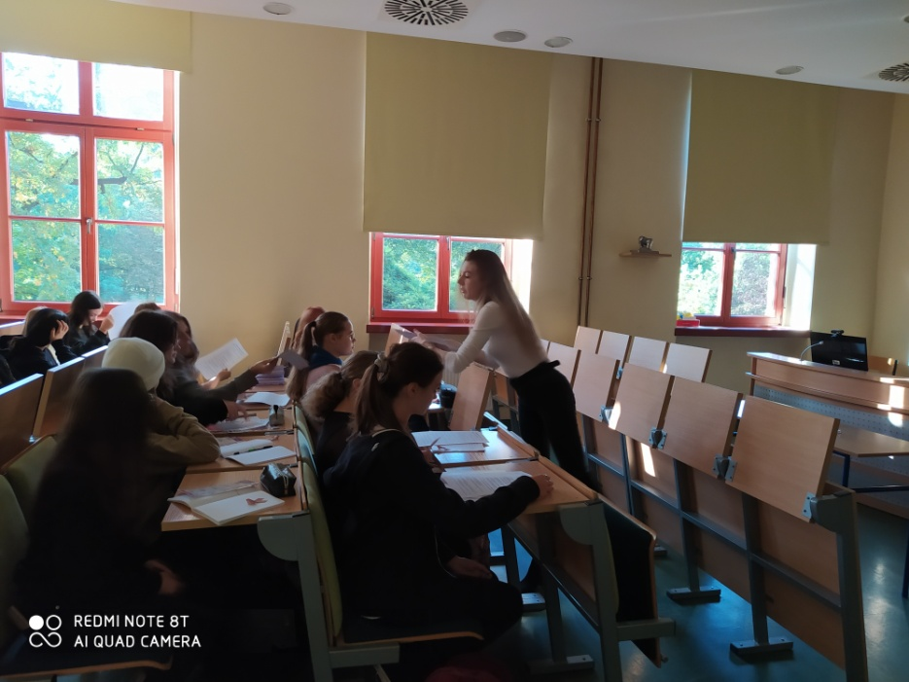
04.11.2021 rok, godz. 8.30-10.00
Temat: Papierosy? Nie, dziękuję!
Prowadzący: Weronika Czulińska i Marta Gruszka
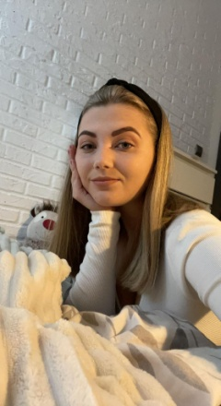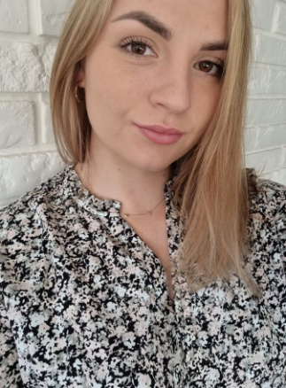
Dostałyśmy szansę przedstawienia swojej prezentacji na temat palenia papierosów przed kolegami i koleżankami ze szkoły średniej. Uważamy, że spotkanie wypadło naprawdę na plus. Podczas prezentacji uczniowie z zainteresowaniem słuchali ciekawostek na temat papierosów oraz ich wpływie na zdrowie oraz życie człowieka. Pod koniec spotkania postanowiłyśmy przeprowadzić krótki test z wiedzy, którą przekazywałyśmy podczas prezentacji. Byłyśmy pod wrażeniem, praktycznie wszyscy dobrze odpowiedzieli na otrzymane pytania. Mamy nadzieję, że przeprowadzony wykład pogłębił nie tylko wiedzę słuchaczy, ale również wpłynął pozytywnie na zachowania i postawy młodzieży związane z paleniem tytoniu.
Uczestniczki:
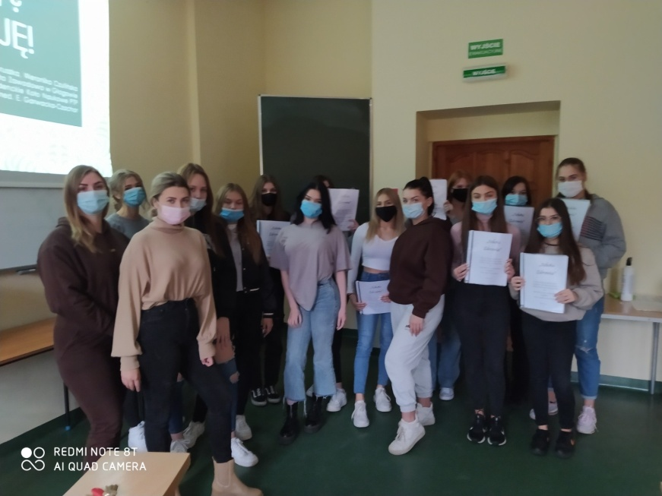

02.12.2021 rok, godz. 8.30-10.00
Temat: Wystrzegaj się otyłości.
Prowadzący: Klaudia Pietrzak i Aleksandra Świderska
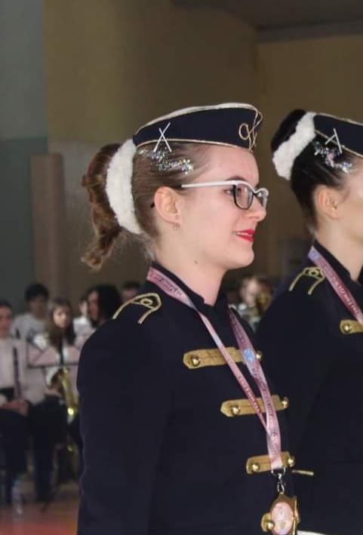
W dniu 2.12.2021 miałyśmy przyjemność poprowadzić spotkanie z uczniami Zespołu Szkół im. Jana Wyżykowskiego. Na zajęciach omawiałyśmy zagadnienia z zakresu otyłości, zdrowego odżywiania, obliczania BMI. Uczestnicy chętnie zadawali pytania podczas prezentacji, a atmosfera była bardzo miła. Pod koniec spotkania poprosiliśmy uczniów o narysowanie wielkiej piramidy zdrowego odżywiania, którą zapamiętali z prezentacji. Dziewczyny bardzo się zaangażowały w projekt, a jego efekty widać na dołączonym zdjęciu.
Uczestniczki:
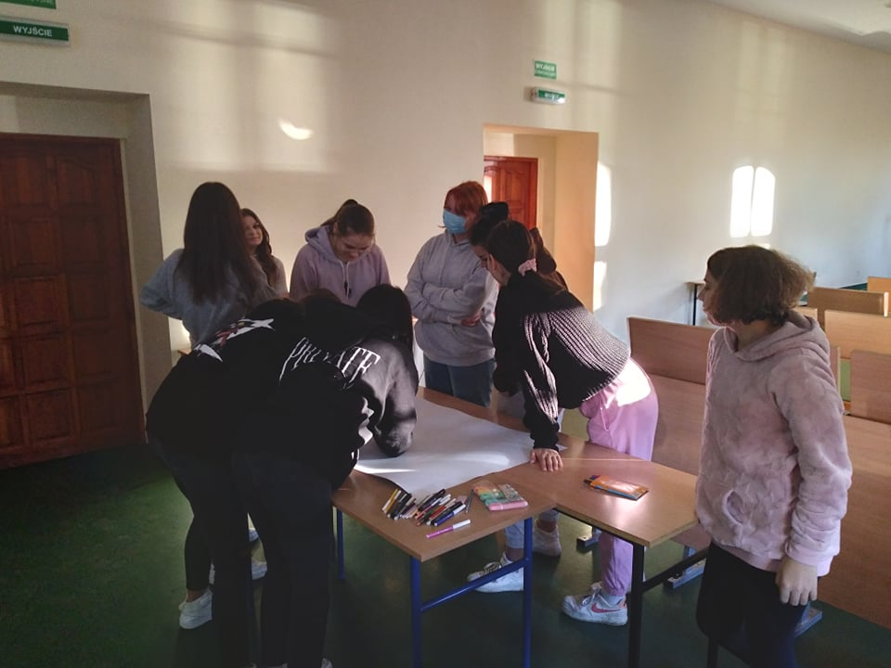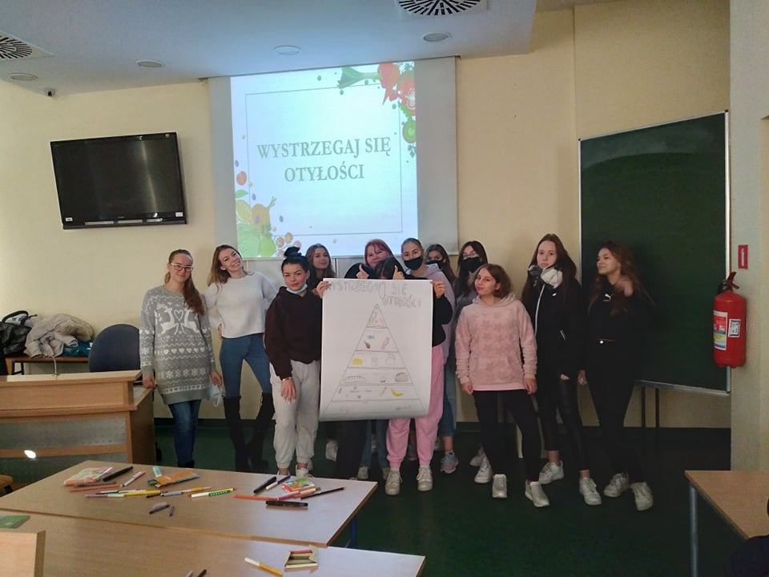
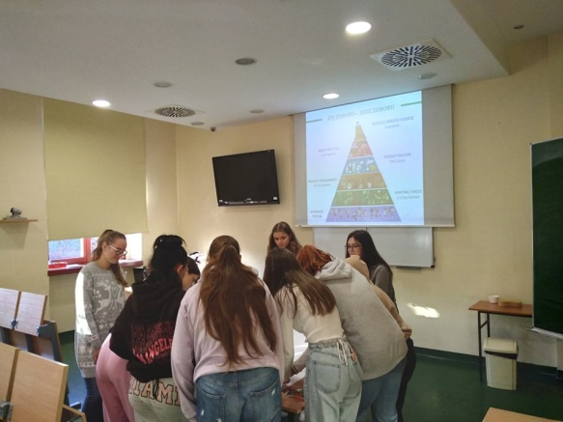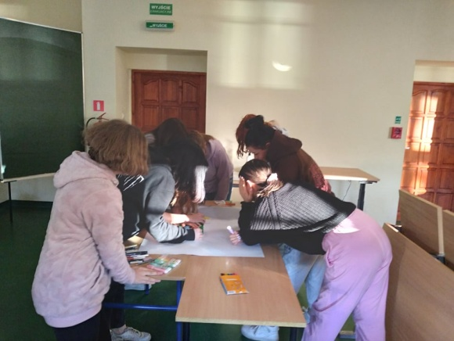

13.01.2022 rok, godz. 8.30-10.00
Temat: „Bądź codziennie aktywny ruchowo - uprawiaj ćwiczenia fizyczne”
Prowadzący: Karolina Oruba i Klaudia Rafałowicz

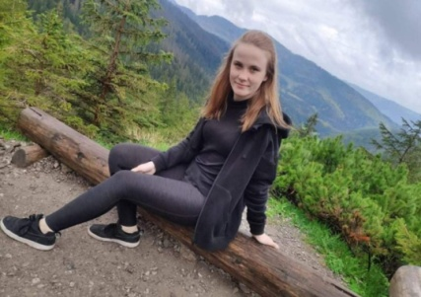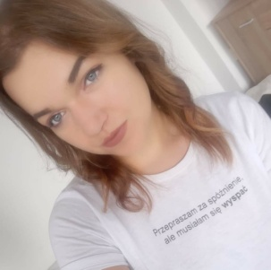

13 stycznia 2022 roku odbyły się zajęcia dla uczniów Zespołu Szkół im. Jana Wyżykowskiego w Głogowie. Studentki III roku pielęgniarstwa zaprezentowały temat „Bądź codziennie aktywny ruchowo - uprawiaj ćwiczenia fizyczne” dla klasy pierwszej liceum o profilu prozdrowotnym. Po przedstawieniu zagadnień teoretycznych dotyczących aktywności ruchowej odbyła się praca w grupach. Uczniowie przygotowali/opracowali krzyżówki związane z omawianym zagadnieniem. Praca w grupach zaowocowała ciekawymi pomysłami. Nie obyło się również bez słodkiej niespodzianki na koniec wykładu
Uczestniczki:
